**Слайд 1: вступительное слово**

**Слайд 2:**

**Глаз** - орган зрения животных и человека. Глаз человека состоит из глазного яблока, соединенного зрительным нервом с головным мозгом, и вспомогательного аппарата (веки, слезные органы и мышцы, двигающие глазное яблоко).  
Глазное яблоко защищено плотной оболочкой, называемой склерой. Передняя (прозрачная) часть склеры называется роговицей. Роговица является самой чувствительной наружной частью человеческого тела (даже самое легкое ее касание вызывает мгновенное рефлекторное смыкание век).

За роговицей расположена радужная оболочка , которая у людей может иметь разный цвет. Между роговицей и радужной оболочкой находится водянистая жидкость. В радужной оболочке есть небольшое отверстие - зрачок . Диаметр зрачка может изменяться от 2 до 8 мм, уменьшаясь на свету и увеличиваясь в темноте.  
За зрачком расположено прозрачное тело, напоминающее двояковыпуклую [линзу](http://fizika.in/optika/102-linzy.html), - хрусталик . Снаружи он мягкий и почти студенистый, внутри более твердый и упругий. Хрусталик окружен мышцами , прикрепляющими его к склере.  
За хрусталиком расположено стекловидное тело , представляющее собой бесцветную студенистую массу. Задняя часть склеры - глазное дно - покрыто сетчатой оболочкой (сетчаткой) . Она состоит из тончайших волокон, устилающих глазное дно и представляющих собой разветвленные окончания зрительного нерва.

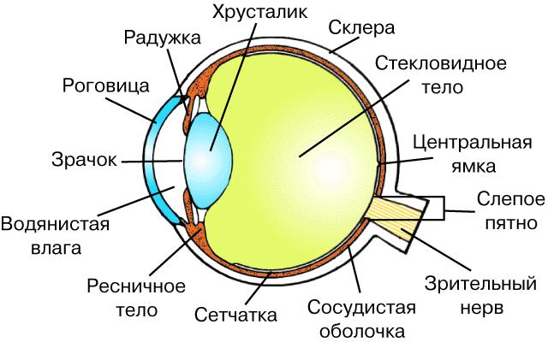

Слайд 3:

Как возникают и воспринимаются глазом изображения различных предметов?  
Свет, преломляясь в оптической системе глаза, которую образуют роговица, хрусталик и стекловидное тело, дает на сетчатке действительные, уменьшенные и обратные изображения рассматриваемых предметов . Попав на окончания зрительного нерва, из которых состоит сетчатка, свет раздражает эти окончания. По нервным волокнам эти раздражения передаются в мозг, и у человека появляется зрительное ощущение: он видит предметы. Глаз очень похож на фотоаппарат.

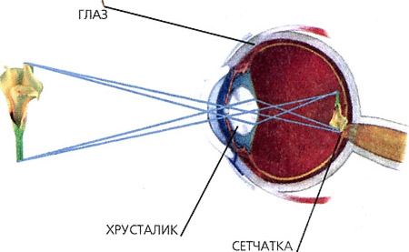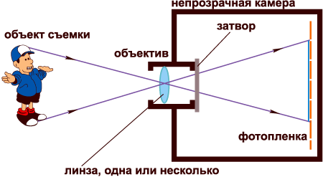

Слайд 4:

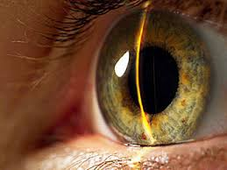Если газ похож на фотоаппарат, то попробуем сравнить характеристики

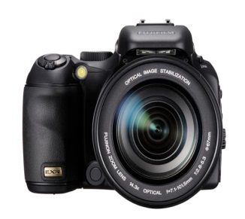

Слайд 5:

Однако следует помнить, что строение фотоаппарата отличается от строения глаза. При съёмке фотоаппаратом или видеокамерой, изображение разбивается на кадры. Каждый кадр "снимается" с матрицы в определенный момент времени, т.е. в процессор попадает готовое изображение.  
В то время, как человеческий глаз отсылает в мозг постоянный видеопоток без разбиения по кадрам. В итоге можно сказать, что по чувствительности человеческий глаз догнала почти вся mid-end фототехника, а high-end так и вообще перегнала во много раз. Однако уровень шумов у наиболее распространенной mid-end техники гораздо выше, чем у сетчатки, а качество изображения хуже на порядок.  
  
Так же сетчатка отличается от фотосенсоров тем, что чувствительность на ней меняется для каждого отдельного фоторецептора в зависимости от освещения, что позволяет добиться очень высокого динамического диапазона итоговой картинки. Сенсоры с подобной технологией уже разрабатываются многими компаниями, но пока ещё не выпускаются.

Слайд 6:

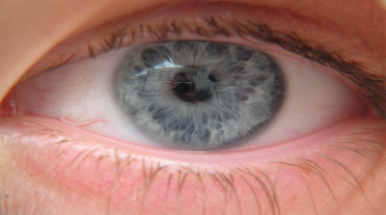

На данный момент ещё не изобретено устройство с размерами человеческого глаза, сопоставимое с ним ни по оптическим, ни по техническим параметрам.

О красоте глаз сложены миллионы стихов. Веками люди считали их непосредственно связанными с душой. В это легко поверить не только обычному человеку, далёкому от науки. Маститые учёные, в совершенстве знающие строение глаза, не перестают удивляться этому чуду природы.

Чем же необычно зрение человека?

Слайд 7:

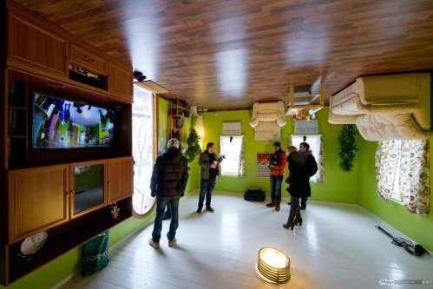

Изображение предмета, возникающее на сетчатке глаза, является перевернутым. Первым, кто это доказал, построив ход лучей в оптической системе глаза, был И. Кеплер. Чтобы проверить этот вывод, французский ученый Р. Декарт (1596-1650) взял глаз быка и, соскоблив с его задней стенки непрозрачный слой, поместил в отверстии, проделанном в оконном ставне. И тут же на полупрозрачной стенке глазного дна он увидел перевернутое изображение картины, наблюдавшейся из окна.  
Почему же тогда мы видим все предметы такими, как они есть, т. е. неперевернутыми? Дело в том, что процесс зрения непрерывно корректируется мозгом, получающим информацию не только через глаза, но и через другие органы чувств. В свое время английский поэт Уильям Блейк (1757-1827) очень верно подметил:  
Посредством глаза, а не глазом  
Смотреть на мир умеет разум.  
В 1896 г. американский психолог Дж. Стреттон поставил на себе эксперимент. Он надел специальные очки, благодаря которым на сетчатке глаза изображения окружающих предметов оказывались не обратными, а прямыми. И что же? Мир в сознании Стреттона перевернулся. Все предметы он стал видеть вверх ногами. Из-за этого произошло рассогласование в работе **глаз** с другими органами чувств. У ученого появились симптомы морской болезни. В течение трех дней он ощущал тошноту. Однако на четвертые сутки организм стал приходить в норму, а на пятый день Стреттон стал чувствовать себя так же, как и до эксперимента. Мозг ученого освоился с новыми условиями работы, и все предметы он снова стал видеть прямыми. Но, когда он снял очки, все опять перевернулось. Уже через полтора часа *зрение* восстановилось, и он снова стал видеть нормально. Любопытно, что подобная приспосабливаемость характерна лишь для человеческого мозга. Когда в одном из экспериментов переворачивающие очки надели обезьяне, то она получила такой психологический удар, что, сделав несколько неверных движений и упав, пришла в состояние, напоминающее кому. У нее стали угасать рефлексы, упало кровяное давление и дыхание стало частым и поверхностным. У человека ничего подобного не наблюдается.

Слайд 8:

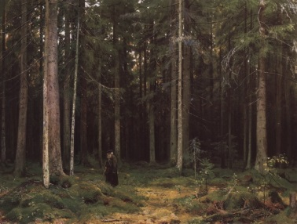Представим себе, что мы находимся в одной из зал Третьяковской галереи. Например, в той, где развешаны полотна знаменитого пейзажиста Шишкина. Остановимся перед одним из них, хотя бы перед тем, которое носит название "В лесу Мордвиновой". Эта картина, а вернее - этюд, была написана художником с натуры под Ораниенбаумом. На ней изображен густой и мрачный еловый лес; прогалина на переднем плане; кочки, поросшие мхом и молодыми деревцами; а чуть в глубине, левее центра картины, - старик, опершийся на палку. Все части картины воспринимаются нами одинаково четко. Более того, мы уверены, что видим ее всю сразу, всю одновременно.

Фактически это не так. На самом деле в каждый отдельный момент нами воспринимается лишь один, сравнительно небольшой участок картины. Это происходит потому, что наши глаза не остаются в покое, когда мы рассматриваем что-либо. Они непрерывно движутся, "обшаривая" объект наблюдения. Цельное изображение возникает в мозгу, который запоминает каждый из последовательно осмотренных кусочков и складывает их, словно детские кубики, в единое изображение.

Слайд 9:

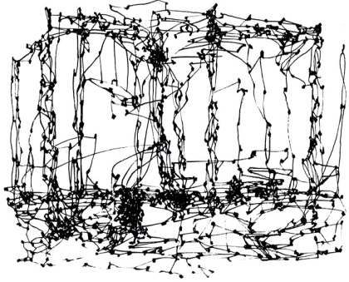А теперь посмотрите на этот рисунок. Если внимательно вглядеться в линии и точки, можно заметить, что вместе они составляют нечто напоминающее шишкинское полотно. Что же это за фотография? Оказывается, на ней запечатлены движения глаза человека, рассматривающего картину.

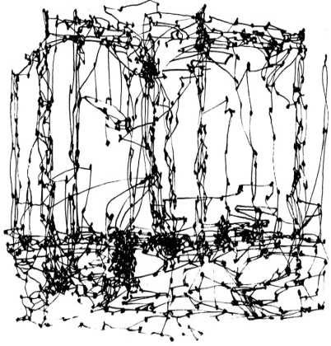Слайд 10:

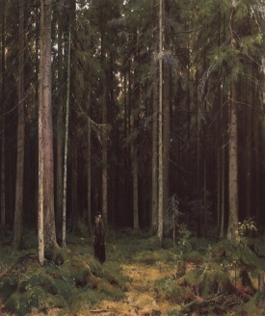Ее очень остроумным методом получил советский ученый А. Л. Ярбус. На одном из глаз наблюдателя было укреплено очень маленькое, легкое зеркальце. На него был направлен луч света. Световой зайчик, отбрасываемый зеркальцем, падал на лист фотобумаги и вычерчивал на ней следы. Поворачивались глаза (а у человека оба глаза поворачиваются одинаково) - перемещался и зайчик по фотобумаге, точно следуя за всеми движениями глаза, рассматривавшего картину.

По окончании опыта фотобумагу проявили. И получилась "копия" картины Шишкина, нарисованная глазом. Жирные точки на этой копии соответствуют тем моментам времени, когда глаза оставались неподвижными, а тонкие линии, соединяющие точки, прочерчивались во время быстрых скачкообразных изменений направления взгляда. Ученые установили, что зрительный процесс всегда протекает подобным образом: глаза замирают на некоторое время, затем совершают быстрый, но небольшой скачок, снова замирают и опять совершают скачок. Именно таким образом мы во всех случаях осматриваем окружающее или следим взглядом за каким-либо одним объектом.

В минуту глаза совершают до 120 скачков и остановок.

Слайд 11.

Одним из интереснейших средств зрения является способность запоминать, различать и классифицировать бесконечное разнообразие форм окружающего нас мира. Сейчас это свойство называют форменным зрением.

Вот что пишет о нем один из основателей кибернетики Норберт Винер:

"Одним из наиболее замечательных явлений в зрении следует считать нашу способность узнавать контурный рисунок. Несомненно, контур человеческого лица имеет очень небольшое сходство с самим лицом в отношении цвета и распределения светотени, и тем не менее в нем очень легко узнать портрет данного человека". Давайте определим кто и что изображено на данном слайде по форменным рисункам?

Слайд 12: Добавь к этому, что лица тех, кого мы видели мальчиками, а затем знавали и подростками и кого ты видел юношами, распознаются и тогда, когда они стали стариками, как бы велики ни были те изменения, которые с возрастом, изо дня в день, испытали очертания их лиц. Таким образом, мы можем установить, что в самих формах тела имеется нечто, что меняется с течением времени, и нечто другое, глубоко в них заложенное и им врожденное, что всегда остается устойчивым и неизменным..."

Вот это-то устойчивое и неизменное, по-видимому, замечает форменное зрение, а память хранит долгие-долгие годы. Проще говоря скоро вы закончите школу и уедите учиться в разные города. Можете не увидеться несколько лет. Но ваше зрение поможет вам узнать ваших одноклассников даже весьма постаревших

Слайд 13:

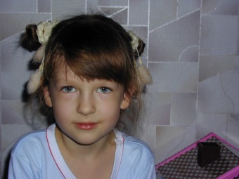? Давайте попробуем узнать кто из ваших одноклассников изображен на этой фотографии

Слайд 14:

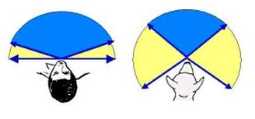Какое преимущество дает зрение двумя глазами?  
Во-первых, именно благодаря наличию двух глаз мы можем различать, какой из предметов находится ближе, какой дальше от нас. Дело в том, что на сетчатках правого и левого глаза получаются отличающиеся друг от друга изображения (соответствующие взгляду на предмет как бы справа и слева). Чем ближе предмет, тем заметнее это различие. Оно и создает впечатление разницы в расстояниях. Эта же способность зрения позволяет видеть предмет объемным, а не плоским.  
Во-вторых, благодаря наличию двух глаз увеличивается поле зрения. Поле зрения человека изображено на рисунке 97, а. Для сравнения рядом с ним показаны поля зрения лошади (рис. 97, в) и зайца (рис. 97, б). Глядя на эти рисунки, легко понять, почему хищникам так трудно подкрасться к этим животным, не выдав себя.

Слайд 15:

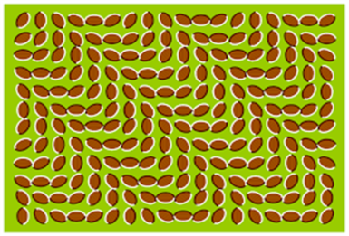Однако и человеческий мозг не всегда способен справиться с анализом изображения, получающегося на сетчатке глаза. В таких случаях возникают иллюзии зрения - наблюдаемый предмет нам кажется не таким, каков он есть на самом деле.

А сейчас мы сделаем небольшую паузу и посмотрим ваши творческие домашние задания: снять фильм или мультфильм.

Слайд 16:

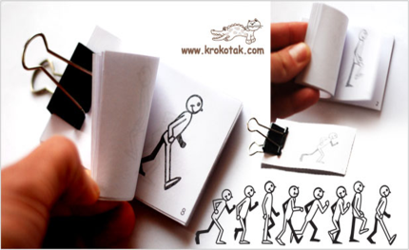Следует сказать еще об одном очень важном свойстве зрения, которое, возможно, следовало бы в некотором отношении отнести к числу недостатков. Однако ученые и инженеры провели тщательные исследования и сумели столь блестяще использовать этот недостаток, что он превратился в очень большое достоинство. Без него немыслимы ни кинематограф, ни телевидение, ни некоторые другие важные области совместного использования света и глаза. Речь идет об инерционности зрительного восприятия, то есть о том, что мы не мгновенно, а спустя лишь некоторое время после появления видим изображение и продолжаем видеть его уже после того, как оно исчезло.

Именно потому, что зрение обладает инерцией, мы не в состоянии заметить быстро движущиеся части машины, спицы в колесе движущегося велосипеда, лопасти вращающегося пропеллера, артиллерийский снаряд в полете, движение крыльев пчелы и многое другое. Зато только благодаря этому свойству мы можем видеть при очень слабом свете. И главное что благодаря этому свойству глаза стало возможным появление кинематографа, создание видеокамер. Ведь вся видеосъемка в современных камерах это последовательная и быстрая смена фотокадров с такой скоростью, которая позволяет мозгу видеть происходящее как на прерывный поток .

Слайд 17:

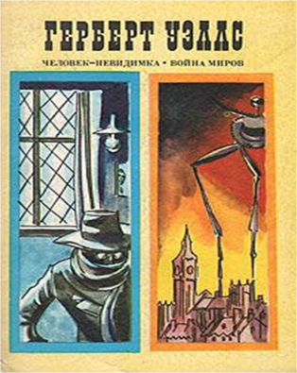Зрение позволяет людям видеть друг друга. Возможно ли самому видеть, но для других быть невидимым? Впервые на этот вопрос попытался ответить в своем романе «Человек-невидимка» английский писатель Герберт Уэллс (1866-1946). Человек окажется невидимым после того, как его вещество станет прозрачным и обладающим той же оптической плотностью, что и окружающий воздух. Тогда [отражения](http://fizika.in/optika/99-otrazhenie-sveta.html) и [преломления света](http://fizika.in/optika/101-prelomlenie-sveta.html) на границе человеческого тела с воздухом не будет, и он превратится в невидимку. Так например исчезает стекло в растительном масле. Проведем эксперимент. ДЕЛАЕМ ОПЫТ

И так какие выводы можно сделать?  
В 1911 г немецкий ученый Шпальтегольц пропитал препарат мертвой ткани животного специально приготовленной жидкостью, после чего поместил его в сосуд с такой же жидкостью. Препарат стал невидимым.  
Однако человек-невидимка должен быть невидимым на воздухе, а не в специально приготовленном растворе. А этого достигнуть не удается.  
Но допустим, что человеку все-таки удастся стать прозрачным. Люди перестанут его видеть. А сможет ли он сам их видеть? Нет ведь все его части, в том числе и глаза, перестанут преломлять световые лучи, и, следовательно, никакого изображения на сетчатке глаза возникать не будет.

Человек невидимка будет слепым. Герберт Уэллс не учел этого обстоятельства и потому наделил своего героя нормальным зрением, позволяющим ему, оставаясь незамеченным, терроризировать целый город.

Слайд 18:

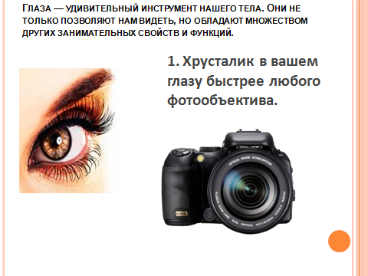

Глаза — удивительный инструмент нашего тела. Они не только позволяют нам видеть, но обладают множеством других занимательных свойств и функций.

**1. Хрусталик в вашем глазу быстрее любого фотообъектива.**

Попробуйте быстро оглядеть комнату и подумайте о том, на скольких разных расстояниях вы фокусируетесь.  
Каждый раз, когда вы это делаете, хрусталик в вашем глазу постоянно меняет фокус даже до того, как вы успеете это осознать.  
Сравните это с фотообъективом, которому нужно несколько секунд, чтобы сфокусироваться с одного расстояния на другое.

Слайд 19: **При том, что слезы у нас текут все время (они смачивают глаза), плачем мы сравнительно редко.** Женщины, например, плачут в среднем 47 раз в год, а мужчины — 7. Причем чаще всего – между 18.00 и 20.00, в 77% случаев дома, и в 40% – в одиночестве. В 88% случаев человеку, который поплакал, становится лучше.

Слайд 20:

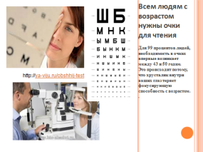**Всем людям с возрастом нужны очки для чтения**

Для 99 процентов людей, необходимость в очках впервые возникает между 43 и 50 годам.  
Это происходит потому, что хрусталик внутри ваших глаз теряет фокусирующую способность с возрастом.  
Чтобы сфокусироваться на предметах, находящихся рядом с вами, хрусталик в глазу должен поменять форму из плоской в более сферическую, и эта способность угасает с возрастом.  
После 45 лет, вам понадобиться держать предметы дальше, чтобы сфокусироваться на них

Слайд 21:

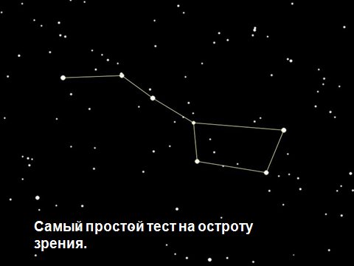**Самый простой тест на остроту зрения.**

Посмотрите ночью на небо, найдите Большую Медведицу. И если в ручке ковша, возле средней звезды, вы отчетливо увидите небольшую звездочку, значит, ваши глаза обладают нормальной остротой. Этот способ проверки зрения был принят у древних арабов.

Слайд 22:

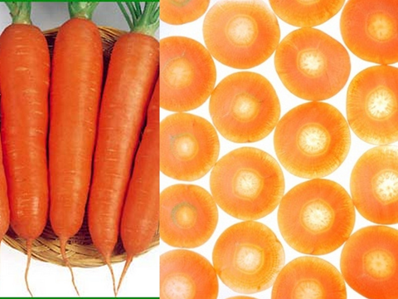**Ешь морковку, она для глаз полезна!» — слышим мы с детства**Да, витамин А, содержащийся в моркови, важен для здоровья. Однако прямой связи между поеданием моркови и хорошим зрением нет. Начало такой вере было положено во Вторую мировую войну. Англичане разработали новый радар, позволяющий пилотам видеть немецкие бомбардировщики ночью. Чтобы скрыть существование этой технологии, британские воздушные силы распространили публикации в прессе о том, что подобное видение – результат морковной диеты пилотов.

Слайд 23: **Все голубоглазые люди — дальние родственники**

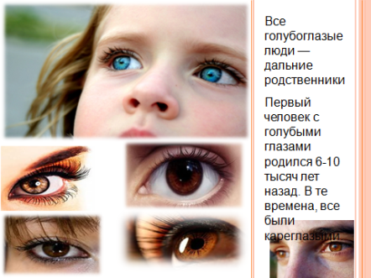Первый человек с голубыми глазами родился 6-10 тысяч лет назад. В те времена, все были кареглазыми.

**6. Все дети рождаются с серо-голубыми глазами**, и только спустя два года глаза приобретают свой настоящий цвет.

**7. Самый редкий цвет глаз у человека — зеленый**. Всего 2% населения Земли имеют зеленые глаза.

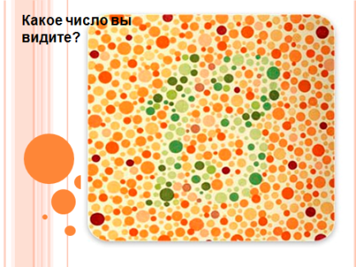**Слайд 24:**

Есть люди, которые воспринимают цветовой спектр иначе, чем другие. В медицине такую особенность называют дальтонизмом. Человек не в состоянии адекватно определить один или несколько цветов. Довольно часто наблюдается частичная слепота, при которой пациент не воспринимает какой-то определенный основной цвет спектра (красный, синий, желтый или зеленый). Это врожденная патология, которое чаще всего поражает мужской пол. Существуют тесты и испытания на дальтонизм, позволяющие определить, имеется ли такое заболевание. Определить цветоощущение может каждый. Для этого обычно используются полихроматические рисунки и таблицы. Автором популярной методики считается Рабкин Е. Б. Стандартная таблица выглядит, как огромное количество кружков и рисунков.

Слайд 25:

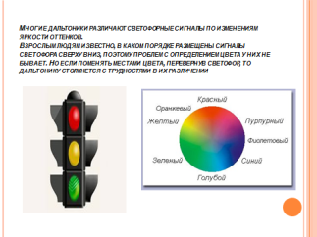

Для детей можно использовать простейший тест — обычный светофор на улице. Если малыш не может отличить зеленый цвет от красного, то вероятно он воспринимает спектр не так, как принято в обществе. Многие дальтоники различают светофорные сигналы по изменениям яркости оттенков.

Взрослым людям известно, в каком порядке размещены сигналы светофора сверху вниз, поэтому проблем с определением цвета у них не бывает. Но если поменять местами цвета, перевернув светофор, то дальтонику столкнется с трудностями в их различении.

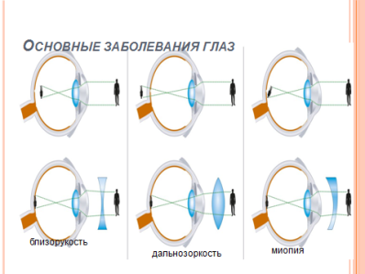 Слайд 26:

Основные заболевания глаз : близорукость, дальнозоркость, миопия. За последние 15 лет после массового распространения компьютеров, кабельного телевидения, планшетов каждый второй школьник страдает одним из этих заболеваний. Но есть шанс сберечь свое зрение..